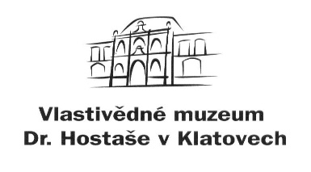
Objednávka č.: 113/ 2023

příspěvková organizace

Datum: …………

Objednavatel: Vlastivědné muzeum Dr. Hostaše v Klatovech,

příspěvková organizace

Hostašova 1, 339 01 Klatovy IV

IČO: 00075078
DIČ: CZ00075078
Telefon: 376 326 362
Bankovní spojení: ……………
Číslo účtu: ……………..

Adresa dodavatele: HIRIČ s.r.o.
U pošty 669, 339 01 Klatovy III.
IČ: 25201085

Obsah objednávky:
překladatelské a tlumočnické práce ve IV.Q 2023.

Předpokládaná cena celkem: dle zadaného rozsahu prací; fakturace dohodnuta na základě vystaveného dodacího listu za období k 15. 12. 2023

Typ zakázky: služby

Termín dodávky: 15. 12. 2023

Způsob úhrady: bankovním převodem

Jsme plátci daně z přidané hodnoty.
Fakturu zašlete výhradně na adresu objednavatele nebo e-mail: info@muzeumklatovy.cz..
Na faktuře uveďte číslo objednávky a přiložte její kopii, jinak může být účet vrácen.

Vyřízením objednávky pověřen: Mgr. Luboš Smolík ……………………………….

(pověření přijímá)

Datum schválení požadavku na objednávku ………..

…………………………………………. ……………………………………………..
Mgr. Luboš Smolík Mgr. Ivan Šlajs
ředitel organizace správce rozpočtu

